[Top](http://tts.tmooc.cn/ttsPage/LINUX/NSDTN201904/OPERATION/DAY07/CASE/01/index.html" \l "page_top_case)

# NSD OPERATION DAY07

1. [案例1：配置GRE VPN](http://tts.tmooc.cn/ttsPage/LINUX/NSDTN201904/OPERATION/DAY07/CASE/01/index.html" \l "case1)
2. [案例2：创建PPTP VPN](http://tts.tmooc.cn/ttsPage/LINUX/NSDTN201904/OPERATION/DAY07/CASE/01/index.html" \l "case2)
3. [案例3：创建L2TP+IPSec VPN](http://tts.tmooc.cn/ttsPage/LINUX/NSDTN201904/OPERATION/DAY07/CASE/01/index.html" \l "case3)
4. [案例4：NTP时间同步](http://tts.tmooc.cn/ttsPage/LINUX/NSDTN201904/OPERATION/DAY07/CASE/01/index.html" \l "case4)

## 1 案例1：配置GRE VPN

### 1.1 问题

本案例要求搭建一个GRE VPN环境，并测试该VPN网络是否能够正常通讯，要求如下：

* 启用内核模块ip\_gre
* 创建一个虚拟VPN隧道(10.10.10.0/24)
* 实现两台主机点到点的隧道通讯

### 1.2 方案

使用lsmod查看当前计算机已经加载的模块，使用modprobe加载Linux内核模块，使用modinfo可以查看内核模块的信息。

准备实验所需的虚拟机环境，实验环境所需要的主机及对应的IP设置列表如表-1所示，正确配置IP地址、主机名称，并且为每台主机配置YUM源。

表－1 主机列表



实验拓扑如图-1所示。

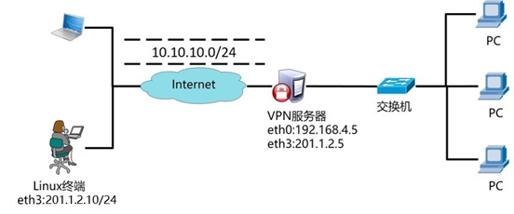

图-1

### 1.3 步骤

实现此案例需要按照如下步骤进行。

步骤一：启用GRE模块（client和proxy都需要操作）

1）查看计算机当前加载的模块

1. [root@client ~]# lsmod                        //显示模块列表
2. [root@client ~]# lsmod | grep ip\_gre            //确定是否加载了gre模块

2)加载模块ip\_gre

1. [root@client ~]# modprobe ip\_gre

3）查看模块信息

1. [root@client ~]# modinfo ip\_gre
2. filename: /lib/modules/3.10.0-693.el7.x86\_64/kernel/net/ipv4/ip\_gre.ko.xz
3. alias: netdev-gretap0
4. alias: netdev-gre0
5. alias: rtnl-link-gretap
6. alias: rtnl-link-gre
7. license: GPL
8. rhelversion: 7.4
9. srcversion: F37A2BF90692F86E3A8BD15
10. depends: ip\_tunnel,gre
11. intree: Y
12. vermagic: 3.10.0-693.el7.x86\_64 SMP mod\_unload modversions
13. signer: CentOS Linux kernel signing key
14. sig\_key: DA:18:7D:CA:7D:BE:53:AB:05:BD:13:BD:0C:4E:21:F4:22:B6:A4:9C
15. sig\_hashalgo: sha256
16. parm: log\_ecn\_error:Log packets received with corrupted ECN (bool)

步骤二：Client主机创建VPN隧道

1）创建隧道

1. [root@client ~]# ip tunnel add tun0 mode gre \
2. > remote 201.1.2.5 local 201.1.2.10
3. //ip tunnel add创建隧道（隧道名称为tun0），ip tunnel help可以查看帮助
4. //mode设置隧道使用gre模式
5. //local后面跟本机的IP地址，remote后面是与其他主机建立隧道的对方IP地址

2）启用该隧道（类似与设置网卡up）

1. [root@client ~]# ip link show
2. [root@client ~]# ip link set tun0 up         //设置UP
3. [root@client ~]# ip link show

3）为VPN配置隧道IP地址

1. [root@client ~]# ip addr add 10.10.10.10/24 peer 10.10.10.5/24 \
2. > dev tun0
3. //为隧道tun0设置本地IP地址（10.10.10.10.10/24）
4. //隧道对面的主机IP的隧道IP为10.10.10.5/24
5. [root@client ~]# ip a s //查看IP地址

步骤三：Proxy主机创建VPN隧道

1）查看计算机当前加载的模块

1. [root@client ~]# lsmod                        //显示模块列表
2. [root@client ~]# lsmod | grep ip\_gre            //确定是否加载了gre模块

2)加载模块ip\_gre

1. [root@client ~]# modprobe ip\_gre

3）创建隧道

1. [root@proxy ~]# ~]# ip tunnel add tun0 mode gre \
2. > remote 201.1.2.10 local 201.1.2.5
3. //ip tunnel add创建隧道（隧道名称为tun0），ip tunnel help可以查看帮助
4. //mode设置隧道使用gre模式
5. //local后面跟本机的IP地址，remote后面是与其他主机建立隧道的对方IP地址

4）启用该隧道（类似与设置网卡up）

1. [root@proxy ~]# ip a s
2. [root@proxy ~]# ip link set tun0 up         //设置UP
3. [root@proxy ~]# ip a s

5）为VPN配置隧道IP地址

1. [root@proxy ~]# ip addr add 10.10.10.5/24 peer 10.10.10.10/24 \
2. > dev tun0
3. //为隧道tun0设置本地IP地址（10.10.10.10.5/24）
4. //隧道对面的主机IP的隧道IP为10.10.10.10/24
5. [root@proxy ~]# ip a s //查看IP地址

6)测试连通性

1. [root@client ~]# ping 10.10.10.5
2. [root@proxy ~]# ping 10.10.10.10

## 2 案例2：创建PPTP VPN

### 2.1 问题

本案例要求搭建一个PPTP VPN环境，并测试该VPN网络是否能够正常通讯，要求如下:

* 使用PPTP协议创建一个支持身份验证的隧道连接
* 使用MPPE对数据进行加密
* 为客户端分配192.168.3.0/24的地址池
* 客户端连接的用户名为jacob，密码为123456

### 2.2 方案

准备实验所需的虚拟机环境，实验环境所需要的主机及对应的IP设置列表如表-2所示，正确配置IP地址、主机名称，并且为每台主机配置YUM源。

表－2 主机列表



实验拓扑如图-2所示。

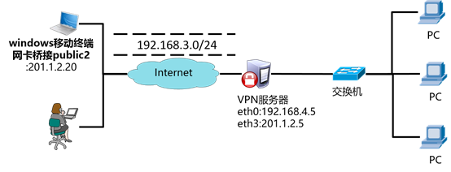

图-2

### 2.3 步骤

实现此案例需要按照如下步骤进行。

步骤一：部署VPN服务器

1）安装软件包（软件包参考lnmp\_soft/vpn/）

1. [root@proxy ~]# yum install pptpd-1.4.0-2.el7.x86\_64.rpm
2. [root@proxy ~]# rpm -qc pptpd
3. /etc/ppp/options.pptpd
4. /etc/pptpd.conf
5. /etc/sysconfig/pptpd

2)修改配置文件

1. [root@proxy ~]# vim /etc/pptpd.conf
2. .. ..
3. localip 201.1.2.5                                    //服务器本地IP
4. remoteip 192.168.3.1-50                            //分配给客户端的IP池
5. [root@proxy ~]# vim /etc/ppp/options.pptpd
6. require-mppe-128                                    //使用MPPE加密数据
7. ms-dns 8.8.8.8                                    //DNS服务器
8. [root@proxy ~]# vim /etc/ppp/chap-secrets            //修改账户配置文件
9. jacob         \*          123456     \*
10. //用户名     服务器名称    密码     客户端IP

3）启动服务

1. [root@proxy ~]# systemctl start pptpd
2. [root@proxy ~]# systemctl enable pptpd

4）翻墙设置（非必需操作）

1. [root@proxy ~]# echo "1" > /proc/sys/net/ipv4/ip\_forward    //开启路由转发
2. [root@proxy ~]# iptables -t nat -A POSTROUTING -s 192.168.3.0/24 \
3. > -j SNAT --to-source 201.1.2.5

步骤二：客户端设置

启动一台Windows虚拟机，将虚拟机网卡桥接到public2，配置IP地址为201.1.2.20。

新建网络连接（具体操作如图-3所示），输入VPN服务器账户与密码（具体操作如图-4所示），连接VPN并测试网络连通性（如图-5所示）。

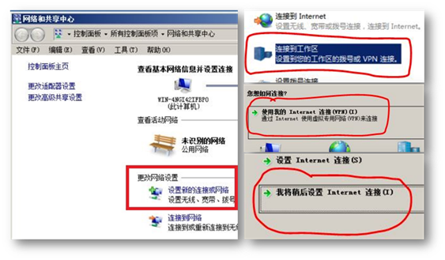

图-3

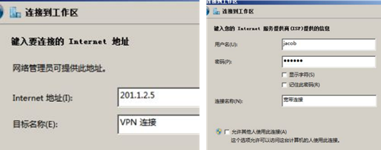

图-4



图-5

## 3 案例3：创建L2TP+IPSec VPN

### 3.1 问题

本案例要求搭建一个L2TP+IPSec VPN环境，并测试该VPN网络是否能够正常通讯，具体要求如下：

* 使用L2TP协议创建一个支持身份验证与加密的隧道连接
* 使用IPSec对数据进行加密
* 为客户端分配192.168.3.0/24的地址池
* 客户端连接的用户名为：jacob，密码为：123456
* 预共享密钥为：randpass

### 3.2 方案

准备实验所需的虚拟机环境，实验环境所需要的主机及对应的IP设置列表如表-3所示，正确配置IP地址、主机名称，并且为每台主机配置YUM源。

表－3 主机列表



实验拓扑如图-6所示。

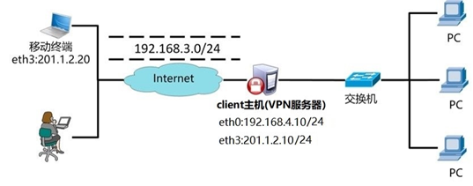

图-6

### 3.3 步骤

实现此案例需要按照如下步骤进行。

步骤一：部署IPSec服务

1）安装软件包

1. [root@client ~]# yum -y install libreswan

2)新建IPSec密钥验证配置文件

1. [root@client ~]# cat /etc/ipsec.conf                //仅查看一下该主配置文件
2. .. ..
3. include /etc/ipsec.d/\*.conf                    //加载该目录下的所有配置文件
4. [[root@client](mailto:root@client) ~]# vim /etc/ipsec.d/myipsec.conf
5. //新建该文件，参考lnmp\_soft/vpn/myipsec.conf
6. conn IDC-PSK-NAT
7. rightsubnet=vhost:%priv
8. also=IDC-PSK-noNAT
9. conn IDC-PSK-noNAT
10. authby=secret                                    //加密认证
11. ike=3des-sha1;modp1024                        //加密算法
12. phase2alg=aes256-sha1;modp2048                //加密算法
13. pfs=no
14. auto=add
15. keyingtries=3
16. rekey=no
17. ikelifetime=8h
18. keylife=3h
19. type=transport
20. left=201.1.2.10                                //重要，服务器本机的外网IP
21. leftprotoport=17/1701
22. right=%any                                    //允许任何客户端连接
23. rightprotoport=17/%any

3)创建IPSec预定义共享密钥

1. [root@client ~]# cat /etc/ipsec.secrets                 //仅查看，不要修改该文件
2. include /etc/ipsec.d/\*.secrets
3. [[root@client](mailto:root@client) ~]# vim /etc/ipsec.d/mypass.secrets        //新建该文件
4. 201.1.2.10 %any: PSK "randpass"              //randpass为预共享密钥
5. //201.1.2.10是VPN服务器的IP
6. //%any:任何客户端都可以连接服务器
7. //PSK（pre share key）中文预共享密钥

4)启动IPSec服务

1. [root@client ~]# systemctl start ipsec
2. [root@client ~]# netstat -ntulp |grep 500
3. udp 0 0 127.0.0.1:4500 0.0.0.0:\* 3148/pluto
4. udp 0 0 192.168.4.10:4500 0.0.0.0:\* 3148/pluto
5. udp 0 0 201.1.2.10:4500 0.0.0.0:\* 3148/pluto
6. udp 0 0 127.0.0.1:500 0.0.0.0:\* 3148/pluto
7. udp 0 0 192.168.4.10:500 0.0.0.0:\* 3148/pluto
8. udp 0 0 201.1.2.10:500 0.0.0.0:\* 3148/pluto
9. udp6 0 0 ::1:500 :::\* 3148/pluto

步骤二：部署XL2TP服务

1）安装软件包（软件包参考lnmp\_soft/vpn/）

1. [root@client ~]# yum install xl2tpd-1.3.8-2.el7.x86\_64.rpm

2) 修改xl2tp配置文件（修改3个配置文件的内容）

1. [root@client ~]# vim /etc/xl2tpd/xl2tpd.conf                //修改主配置文件
2. [global]
3. .. ..
4. [lns default]
5. .. ..
6. ip range = 192.168.3.128-192.168.3.254                    //分配给客户端的IP池
7. local ip = 201.1.2.10                                 //VPN服务器的IP地址
8. [root@client ~]# vim /etc/ppp/options.xl2tpd            //认证配置
9. require-mschap-v2                                         //添加一行，强制要求认证
10. #crtscts                                                //注释或删除该行
11. #lock                                                //注释或删除该行
12. root@client ~]# vim /etc/ppp/chap-secrets                    //修改密码文件
13. jacob \* 123456 \*                //账户名称 服务器名称 密码 客户端IP

3）启动服务

1. [root@client ~]# systemctl start xl2tpd
2. [root@client ~]# ss -ntulp |grep xl2tpd
3. udp 0 0 0.0.0.0:1701 0.0.0.0:\* 3580/xl2tpd

4）翻墙设置（非必需操作）

1. [root@client ~]# echo "1" > /proc/sys/net/ipv4/ip\_forward #开启路由转发
2. [root@client ~]# iptables -t nat -A POSTROUTING -s 192.168.3.0/24 \
3. > -j SNAT --to-source 201.1.2.10

步骤三：客户端设置

启动一台Windows虚拟机，将虚拟机网卡桥接到public2，配置IP地址为201.1.2.20。

1. 新建网络连接（参考案例2），输入VPN服务器账户与密码（参考案例2）。

设置VPN连接的属性，预共享密钥是IPSec配置文件中填写的randpass，具体操作如图-7所示。

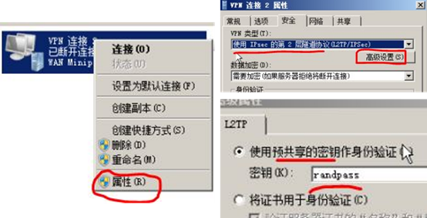

图-7

2. 设置Windows注册表（不修改注册表，连接VPN默认会报789错误），具体操作如下：

* 单击"开始"，单击"运行"，键入"regedit"，然后单击"确定"
* 找到下面的注册表子项，然后单击它：
* HKEY\_LOCAL\_MACHINE\ System\CurrentControlSet\Services\Rasman\Parameters
* 在"编辑"菜单上，单击"新建"->"DWORD值"
* 在"名称"框中，键入"ProhibitIpSec"
* 在"数值数据"框中，键入"1"，然后单击"确定"
* 退出注册表编辑器，然后重新启动计算机

连接VPN并测试网络连通性（参考案例2）。

## 4 案例4：NTP时间同步

### 4.1 问题

本案例要求搭建一个NTP服务器，为整个网络环境中的所有主机提供时间校准服务，具体要求如下：

* 部署一台NTP时间服务器
* 设置时间服务器上层与0.centos.pool.ntp.org同步
* 设置本地服务器层级数量为10
* 允许192.168.4.0/24网络的主机同步时间
* 客户端验证时间是否同步

### 4.2 方案

准备实验所需的虚拟机环境，实验环境所需要的主机及对应的IP设置列表如表-4所示，正确配置IP地址、主机名称，并且为每台主机配置YUM源。

表－4 主机列表



实验拓扑如图-8所示。

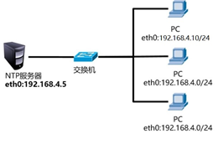

图-8

Network Time Protocol（网络时间协议）采用的是分层设计，如图-9所示，Stratum层的总数限制在15以内（包括15）。

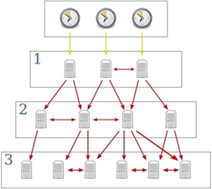

图-9

### 4.3 步骤

实现此案例需要按照如下步骤进行。

步骤一：部署NTP服务

1）安装软件包

1. [root@proxy ~]# yum -y install chrony
2. [root@proxy ~]# rpm -qc chrony                        //查看配置文件列表
3. /etc/chrony.conf
4. /etc/chrony.keys
5. .. ..

2)修改配置文件

1. [root@proxy ~]# cat /etc/chrony.conf
2. .. ..
3. server 0.centos.pool.ntp.org iburst //客户端指向上层NTP服务器
4. allow 192.168.4.0/24                        //允许那个IP或网络访问NTP
5. #deny 192.168.4.1                        //拒绝那个IP或网络访问NTP
6. local stratum 10                            //设置NTP服务器的层数量
7. .. ..

3)启动NTP服务

1. [root@proxy ~]# systemctl restart chronyd
2. [root@proxy ~]# systemctl enable chronyd

步骤二：配置客户端

1）安装软件包

1. [root@client ~]# yum -y install chrony

2) 修改配置文件

1. [root@client ~]# vim /etc/chrony.conf
2. server 192.168.4.5 iburst                //设置与哪台服务器同步数据
3. //iburst参数设置重启服务后尽快同步时间

3) 将客户端时间修改为错误的时间

1. [root@client ~]# date -s "hour:minute"         //调整时间（小时：分钟）
2. [root@client ~]# date                            //查看修改后的时间

4) 重启chrony与服务器同步时间

1. [root@client ~]# systemctl restart chronyd

5) 确认时间是否已经同步

1. [root@client ~]# date                            //多执行几次查看结果